Pertanyaan :

Carilah id_produk dengan jumlah penjualan terendah selama 20 bulan januari tahun 2024, yaitu dari 1 Januari hingga 20 januari 2024.

Kode SQL :

<https://console.cloud.google.com/bigquery?sq=537633801509:d8b813db1058401282be8038a90601d2>

WITH Penjualan_Summary AS (

    SELECT

        p.id_produk,

        p.id_produksi,

        p.tanggal_produksi,

        COALESCE(SUM(j.jumlah_terjual), 0) AS total_terjual

    FROM

        `projek-database-sia-1-nov-24.perusahaan2.tabel_produksi` p

    LEFT JOIN

        `projek-database-sia-1-nov-24.perusahaan2.tabel_penjualan` j

    ON

        p.id_produk = j.id_produk

    WHERE

        j.tanggal_jual BETWEEN '2024-01-01' AND '2024-01-20'

    GROUP BY

        p.id_produk, p.id_produksi, p.tanggal_produksi

)

SELECT

    id_produk,

    id_produksi,

    tanggal_produksi,

    total_terjual

FROM

    Penjualan_Summary

ORDER BY

    total_terjual ASC

LIMIT 1;

HASIL KODE SQL ( QUERY RESULT ) :

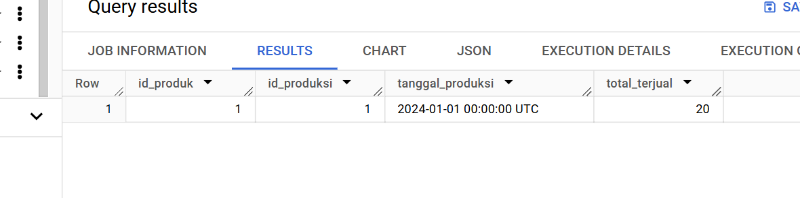

Jawaban :   
id_produk dengan penjualan terendah yg memiliki tanggal_produksi di 20 hari pertama bulan januari   
(1/1/2024 – 20/1/2024) adalah id_produk “1” dengan produk terjual yaitu 20 buah dan produksinya di lakukan di tanggal 1 Januari 2024